Handleiding WebHare Professional

In deze handleiding wordt u stap voor stap door de interface van WebHare Professional geleid. Een overzicht van trefwoorden vindt u op de laatste bladzijde van deze handleiding. Veel plezier met het gebruik van WebHare!

Sitemanagement

Het startscherm (Siteoverview)

Wanneer u WebHare opstart krijgt u het volgende startscherm te zien:
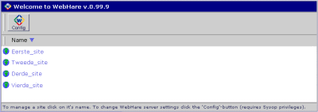

Het startscherm toont u een overzicht van de aanwezige sites.

Het aanmaken van een nieuwe site

PAD
1. | In het startscherm klikt u op de  config-knop | 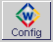
U komt nu in het sitemanagement scherm terecht.

2. | In het sitemanagement scherm klikt u op de New-Site-knop | 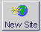
In het geopende scherm kunt u de gegevens invoeren voor de nieuwe site.

GEGEVENSINVOER
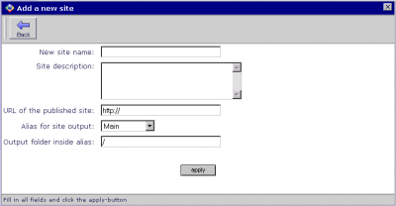

New site name | De naam van de nieuwe site
Site description | Geef hier een korte omschrijving van de site. Gebruik hierbij zoveel mogelijk herkenbare trefwoorden. In toekomstige updates zal WebHare actief gebruik gaan maken van deze tekst voor uitgebreide zoekmogelijkheden
URL of the published site | Voer hier de URL van de betreffende site in
Alias for site output: | Kies hier de alias waar WebHare de output moet plaatsen op de server.  Alias = een naam die verwijst naar een (sub-)directory op de server die vantevoren aangemaakt dient te worden.
Output folder inside alias: | Hier kunt u desgewenst een subdirectory onder de alias aangeven waar de output van WebHare geplaatst dient te worden.

De eerste stap na het installeren van WebHare is het aanmaken van één of meerdere sites. Elke site heeft een unieke naam en URL. Tevens zal de HTML-output van elke site naar een unieke folder geschreven worden op de webserver.

Tijdens de installatie van WebHare op de server zijn er één of meerdere aliasen aangemaakt. Een alias is een vervangende naam voor een specifieke map inclusief het pad naar deze map. Het gebruik van aliasen voorkomt dat de eindgebruikers ziet waar de output van WebHare wordt geplaatst op het netwerk. Binnen één alias moeten voor meerdere sites verschillende ouputfolders aangegeven worden. Dit om te voorkomen dat de output van de ene site de output van de andere site overschrijft.

Meerdere sites
In het bovenstaande screenshot kan men bijv. voor de ene site een ouputfolder /B-lex ingeven onder de alias Main. De output van deze site wordt dan naar de volgende folder geschreven: C:\Webhare\output\B-lex\. Een volgende site kan bijv. naar de folder Bedrijfx worden geschreven door /bedrijfx in te geven als outputfolder. De output van deze site komt dan in de folder: C:\Webhare\output\bedrijfx\. Op deze wijze kunt u de output van meerdere sites onder een alias wegschrijven.

Site in een site
Wanneer u binnen een site een nieuwe site wilt invoegen dan gaat u als volgt te werk:
Stel de output van de bestaande site wordt geschreven naar de outputfolder B-lex onder de alias Main, ofwel C:\Webhare\output\B-lex is de output folder. U wilt vervolgens een deel van de site B-Lex als nieuwe site gaan beheren. Stel dat de B-Lex site uit de volgende folders bestaat: Service, Support en Download. U wilt een folder Products als nieuwe site aanmaken binnen de site B-lex. In dit geval maakt u een nieuwe site met bijv. de naam B-lex products aan met als outputfolder /B-lex/products onder de alias main.

Het voordeel van een site binnen een site is dat voor dit gedeelte specifieke gebruikers aangemaakt kunnen worden evenals specifieke templates en profiles die alleen binnen het betreffende gedeelte van belang zijn. Het gebruik van meerdere sites vergroot ook de beheersbaarheid van alle gebruikers van de totale internet- of intranetsite.

Aanpassen van site eigenschappen

PAD
1. | In het startscherm klikt u op de  config-knop
U komt nu in het sitemanagement scherm terecht.

2. | In het sitemanagement scherm klikt u op het edit-pictogram achter de naam van de site die u wilt aanpassen. | 
In het geopende scherm kunt u de site gegevens aanpassen.

GEGEVENSINVOER
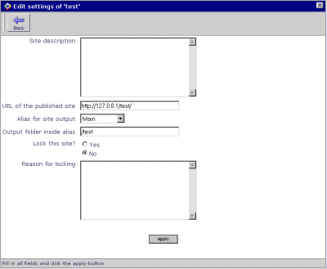

Sitedescription | Geef hier een korte omschrijving van de site. Gebruik hierbij zoveel mogelijk herkenbare trefwoorden. In toekomstige updates zal WebHare actief gebruik gaan maken van deze tekst voor uitgebreide zoekmogelijkheden
URL of the published site: | Voor het wijzigen van de URL van de betreffende site.
Alias for site output: | Wijzig hier de alias waar WebHare de output moet plaatsen op de server.  Alias = een naam die verwijst naar een (sub-)directory op de server die vantevoren aangemaakt dient te worden.
Output folder inside alias: | Hier kunt u desgewenst een andere subdirectory onder de alias aangeven waar de output van WebHare geplaatst dient te worden.
Lock this site? | Een site kan geblokkeerd worden door de sysop of door WebHare zelf wanneer er een conflict is opgetreden. Alleen de sysop kan deze blokkade ongedaan maken nadat het conflict is opgelost.  Er ontstaat bijv. een conflict wanneer twee sites hun output naar de zelfde map wegschrijven.
Reason for locking | In dit veld wordt de reden voor het blokkeren van de site weergeven.

Verwijderen van een bestaande site

PAD
1. | In het startscherm klikt u op de  config-knop
U komt nu in het sitemanagement scherm terecht.

2. | In het sitemanagement scherm klikt u op het delete-pictogram achter de naam van de site die u wilt verwijderen. | 
U krijgt nu het confirm deletion scherm te zien

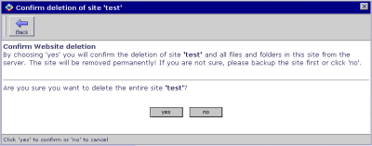

Klik op “Yes” om te bevestigen of op “No” om terug te gaan zonder de site te verwijderen. In sommige gevallen kan het verstandig zijn eerst een back-up te maken van de site voordat u deze verwijdert.

Users

Aanmaken van een user

PAD
1. | In het startscherm klikt u op de  site die u wilt openen | 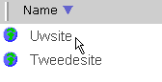
U komt nu in het bestandsbeheer scherm terecht.

2. | In het Bestandsbeheer scherm klikt u op de Userknop. | 
U komt in het User management scherm terecht.

3. | In het User management scherm klikt u op de New-user-knop | 
In het geopende scherm kunt u de gegevens van de nieuwe site-gebruiker invoeren.

OF

PAD (ALLEEN BESCHIKBAAR VOOR SYSOP)
1. | In het startscherm klikt u op de  config-knop
U komt nu in het sitemanagement scherm terecht.

2. | In het sitemanagement scherm klikt u op het sitemanager-pictogram achter de naam van de site die u wilt aanpassen. | 
U komt in het User management scherm terecht.

3. | In het User management scherm klikt u op de New-user-knop
In het geopende scherm kunt u de gegevens van de nieuwe site-gebruiker invoeren.

GEGEVENSINVOER
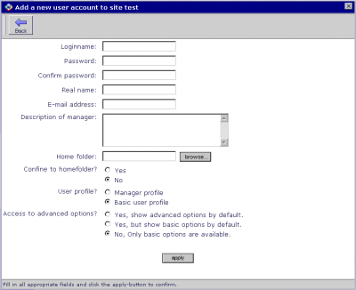

Loginname | De naam waarmee deze user dient aan te loggen (verplicht veld)
Password | Het password voor deze gebruiker (verplicht veld)
Confirm password | Nogmaals het password ter bevestiging (verplicht veld)
Real name | De Naam van de gebruiker
E-mail address | Het e-mail adres waarop deze gebruiker te bereiken is
Description of manager | Bijvoorbeeld de functie en afdeling waarbinnen deze persoon werkzaam is
Home folder | Hier dient u aan te geven in welke subdirectory deze gebruiker terecht dient te komen wanneer deze aanlogt binnen het bestandbeheer gedeelte van WebHare
Confine to home folder? | Hier kunt u aangeven of de betreffende user alleen in de home folder plus onderliggende folders mag komen (“Yes”) of ook daarbuiten (“No”).
User profile | Een manager mag de volgende zaken:  - Users, folders, files aanmaken, wijzigen of verwijderen.  - Andere gebruikers aanmaken, wijzigen en verwijderen  Basic users hebben alleen rechten binnen de subdirectories waarvan ze owner zijn zoals: files uploaden, subdirectories aanmaken en verwijderen.
Access to advanced options | Hier kan aangegeven worden of de gebruiker de uitgebreide interface (advanced) of de eenvoudige interface te zien krijgt. Ook kan gekozen worden voor de middelste optie waarbij standaard de eenvoudige interface wordt getoond en men via een advanced button kan kiezen voor de uitgebreide opties.

Wijzigen van sitemanager-eigenschappen

PAD
1. | In het startscherm klikt u op de  site die u wilt openen
U komt nu in het bestandsbeheer scherm terecht.

2. | In het Bestandsbeheer scherm klikt u op de Userknop.
U komt in het User management scherm terecht.

3. | In het User management scherm klikt u op het edit-pictogram achter de naam van de gebruiker die u wilt wijzigen
In het geopende scherm kunt u de gegevens van de site-gebruiker wijzigen

OF

PAD (ALLEEN BESCHIKBAAR VOOR SYSOP)
1. | In het startscherm klikt u op de  config-knop
U komt nu in het sitemanagement scherm terecht.

2. | In het sitemanagement scherm klikt u op het sitemanager-pictogram achter de naam van de site die u wilt aanpassen.
U komt in het User management scherm terecht.

3. | In het User management scherm klikt u op het edit-pictogram achter de naam van de gebruiker die u wilt wijzigen
In het geopende scherm kunt u de gegevens van de site-gebruiker wijzigen

Zie 2.1 Aanmaken sitemanager voor de velden die u dient in te vullen.

Verwijderen van een sitemanager

PAD
1. | In het startscherm klikt u op de  site die u wilt openen
U komt nu in het bestandsbeheer scherm terecht.

2. | In het Bestandsbeheer scherm klikt u op de Userknop.
U komt in het User management scherm terecht.

3. | In het User management scherm klikt u op het delete-pictogram achter de naam van de gebruiker die u wilt verwijderen
U krijgt nu het volgende confirm deletion scherm te zien

OF

PAD (ALLEEN BESCHIKBAAR VOOR SYSOP)
1. | In het startscherm klikt u op de  config-knop
U komt nu in het sitemanagement scherm terecht.

2. | In het sitemanagement scherm klikt u op het sitemanager-pictogram achter de naam van de site die u wilt aanpassen.
U komt in het User management scherm terecht.

3. | In het User management scherm klikt u op het delete-pictogram achter de naam van de gebruiker die u wilt verwijderen
U krijgt nu het volgende confirm deletion scherm te zien

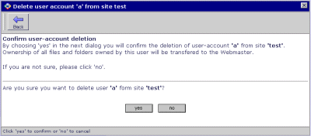

Klik op “Yes” om te bevestigen dat deze sitemanager verwijderd dient te worden.

Server instellingen

Log instellingen

PAD
1. | In het startscherm klikt u op de  config-knop
U komt nu in het sitemanagement scherm terecht.

2. | In het sitemanagement scherm klikt u op de logging-knop | 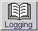
In het geopende scherm kunt u de gegevens invoeren voor de nieuwe site.

GEGEVENSINVOER
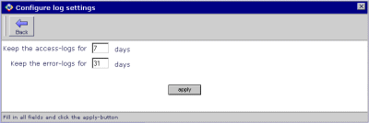

Keep the access-logs for.. | Het aantal dagen dat de log-bestanden bewaard moeten worden.  Een logfile bevat:  - IP adres van bezoeker  - Username  - Datum van opvragen  - tijdstip van opvragen  - welke paginas opgevraagd zijn binnen de WebHare interface  - gebruikers-errors  De aangemaakte logbestanden staan doorgaans op de WebHare server in de directory: \Log\
Keep the error-logs for.. | Het aantal dagen dat de errorlog-bestand bewaard moeten worden.  Een errorlog-bestand bevat de errors die opgetreden zijn op de server

Bestandsbeheer

Het bestandsbeheerscherm

PAD
1. | In het startscherm klikt u op de  sitenaam die u wilt openen
U komt nu in het bestandsbeheer scherm terecht.

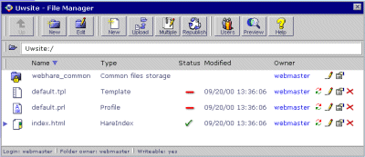

Functies van het bestandsbeheerscherm
Het bestandsbeheerscherm geeft u een overzicht van alle folders en bestanden aan de inputzijde van een specifieke site. Binnen dit scherm kunt u folders aanmaken, wijzigen en verwijderen (Hfst 5.) maar ook bestanden plaatsen, vervangen of verwijderen (Hfst 6.).

Binnen dit scherm kunt u ook templates en profiles aanmaken, wijzigen of verwijderen. (Hfst 7 & 8.)

Navigatie in het bestandsbeheerscherm

 | De navigatiebalk geeft aan in welke folder u zich bevind. U kunt snel naar een bovenliggende folder gaan door op de betreffende naam in de navigatiebalk te klikken.
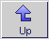 | Met de Up-button kunt u een niveau hoger komen in de folderstructuur.
 | U kunt een folder binnengaan door op het folderlogo te klikken voor de betreffende foldernaam.
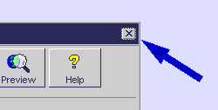 | Door op de “X” te klikken van het bestandsbeheerscherm verlaat u dit scherm en komt u in het WebHare siteoverview terecht.

Sortering van items in het bestandsbeheerscherm

Door op een kopje te klikken bepaald u waarop WebHare de getoonde bestanden dient te sorteren. Het blauwe pijltje geeft aan waarop gesorteerd is.

Door nogmaals te klikken op het zelfde kopje zal de sortering wisselen van alphabetisch naar omgekeerd alphabetisch.

: De getoonde items zijn alphabetisch gesorteerd.

: De getoonde items zijn omgekeerd alphabetisch gesorteerd.

On-line help binnen WebHare

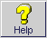

Op alle interface pagina’s van WebHare vindt u een Help-button. Hier vindt u meer informatie omtrent de pagina waar u zich op dat moment bevindt.

Folders (mappen)

Aanmaken van een folder

PAD
1. | In het bestandsbeheerscherm klikt u op de  Add-folder-knop | 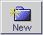
U komt in het Add-folder scherm

GEGEVENSINVOER
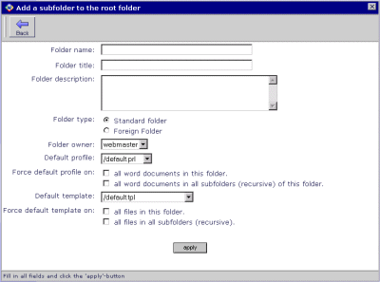

Folder name | De naam van de folder
Folder title | Hier kan een duidelijkere naam voor de folder ingevoerd worden die in de output van WebHare gebruikt moet worden. In veel gevallen zal deze titel gebruikt worden in de inhoudsopgave binnen de intranet of internetsite.
Folder description | Geef hier een korte omschrijving van de folder met gebruik van steekwoorden. In toekomstige updates zal WebHare actief gebruik gaan maken van deze tekst voor uitgebreide zoekmogelijkheden.
Folder type | Deze optie geeft u de mogelijkheid om foreign folders aan te maken. Een foreign folder kan gebruikt worden indien u een deel van de site wilt laten vullen vauit een andere applicatie. De inhoud van foreign folders wordt door WebHare niet gepubliseerd.  - Gebruik in normale gevallen de optie Standard folder.
Folder owner | Kies hier uit de actieve gebruikers een owner voor deze folder.  Naast managers mag alleen deze owner binnen deze folder werken.
Default profile | Kies de profile die als default voor de conversie van documenten binnen deze folder gebruikt dient te worden.
Force default profile on: | - all Word documents in this folder. Gebruik deze optie om te forceren dat alleen deze profile gebruikt kan worden binnen deze folder.  - all Word documents in all subfolders (recursive) of this folder. forceert ook het gebruik van alleen deze profile voor alle onderliggende subfolders onder deze folder.
Default template | Kies de default template die binnen deze folder gebruikt dient te worden
Force default template on: | - all files in this folder. Gebruik deze optie om te forceren dat alleen deze template gebruikt kan worden binnen deze folder.  - all files in all subfolders (recursive). forceert ook het gebruik van alleen deze template voor alle onderliggende subfolders onder deze folder.

Wijzigen van folders

PAD
1. | In het Bestandsbeheer scherm klikt u op het edit-pictogram achter de naam van de folder die u wilt wijzigen
In het geopende scherm kunt u de gegevens van de folder wijzigen

! Zie voor een verklaring van de velden bij 5.1 Aanmaken van folders

Bekijken van folders

PAD
1. | In het Bestandsbeheer scherm klikt u op het view-pictogram achter de naam van de folder die u wilt bekijken | 
In het geopende scherm kunt u de gegevens van de folder bekijken

Verwijderen van een folder

PAD
1. | In het Bestandsbeheer scherm klikt u op het delete-pictogram achter de naam van de folder die u wilt verwijderen
Er wordt een nieuw scherm geopend waarin u moet bevestigen dat u de folder wilt verwijderen.

2. | In het bevestigings scherm klikt u “Yes” om te verwijderen of “no” om niet te verwijderen
! Alle onderliggende folders inclusief inhoud zullen ook verwijderd worden. Soms kan het verstandig zijn een backup te maken van deze inhoud.

Documenten

Publiceren van een Worddocument

PAD
1. | Binnen het bestandsbeheer scherm gaat u naar de folder waarin u een nieuw document wilt plaatsen.
U doet dit door op het folder pictogram te klikken van de folder waar u in wilt gaan.

2. | Vervolgens klikt u op de upload-file-knop | 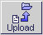
Het upload file scherm wordt geopend.

GEGEVENSINVOER
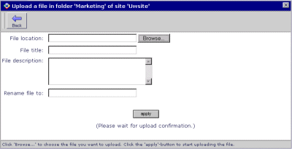

File location | Vul hier het path en de bestandsnaam in die u wilt plaatsen in de Web huidige map. Met behulp van de Browse-button kunt u het bestand opzoeken en selecteren.
File title | Hier kan een duidelijkere naam voor het document ingevoerd worden die in de output van WebHare gebruikt moet worden. In veel gevallen zal deze titel gebruikt worden in de inhoudsopgave binnen de intranet of internetsite.
File description | Geef hier een omschrijving van het document met gebruik van steekwoorden.  In toekomstige updates zal WebHare actief gebruik gaan maken van deze tekst voor uitgebreide zoekmogelijkheden.
Rename file to | Hier kunt u een andere naam opgeven waaronder het document weg geschreven moet worden naar de WebHareserver.

3. | Na het invullen van het upload scherm klikt u op de Apply-knop
Na het klikken op “Apply” dient u te wachten op de bevestiging dat het uploaden goed is gegaan.

Wijzigen eigenschappen gepubliceerd MS Word document

PAD
1. | In het Bestandsbeheer scherm klikt u op het edit-pictogram achter de naam van het Worddocument dat u wilt aanpassen
In het geopende scherm kunt u de gegevens wijzigen.

GEGEVENSINVOER
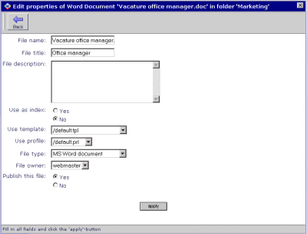

Naast het aanpassen van de Filename, -title en description kunt u hier het volgende aangeven:

Use as index | Geef aan of dit document in plaats van een index.html als index gebruikt dient te worden. Zie ook: Worddocument als indexbestand
Use template | Geef aan welke template voor dit document gebruikt dient te worden anders dan de default template.
Use profile | Geef aan welke profile voor dit document gebruikt dient te worden anders dan de default template.
File type | Hier kunt u het filetype aangeven van het ge-uploade bestand. In normale gevallen herkent WebHare welk filetype ge-upload is.
File owner | Geef aan wie de eigenaar is van dit document
Publish this file | Geef aan of het document gepubliceerd dient te worden. Staat als default op “Yes”. Wanneer deze optie op “No” staat wordt het document niet geconverteerd en weergegeven op de outputserver.

Bekijken eigenschappen gepubliceerd MS Word document

PAD
1. | In het Bestandsbeheer scherm klikt u op het view-pictogram achter de naam van het betreffende Worddocument.
In het geopende scherm kunt u de gegevens van de folder bekijken

Verwijderen gepubliceerd MS Word document

PAD
1. | In het Bestandsbeheer scherm klikt u op het delete-pictogram achter de naam van het document die u wilt verwijderen
In het volgende scherm moet u bevestiggen dat u het document wilt verwijderen.

Vervangen gepubliceerd MS Word document

PAD
1. | In het Bestandsbeheer scherm klikt u op het replace-pictogram achter de naam van het document dat u wilt vervangen | 
U komt nu in het Replace-file scherm terecht. In dit scherm kunt u aangeven door welk bestand u het huidige document wil vervangen. Bij het vervangen blijven de filename, -title en description ongewijzigd. Het nieuwe document krijgt dus dezelfe naam als het oude document.

2. | Door op de browse-knop te klikken kunt u het document selecteren dat het huidige document zal moeten vervangen
U krijgt vervolgens het Choose file scherm te zien.

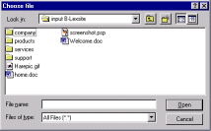

3. | Zoek het bestand op waarmee u het oude bestand wilt vervangen en klik op Open. En daarna op de apply-knop
U krijgt vervolgens van WebHare een bevestiging dat het bestand is vervangen.

Opvragen van een gepubliceerd MS Word document

PAD
1. | In het Bestandsbeheer scherm klikt u op het Word-pictogram voor de naam van het document dat u wilt opvragen.
Er wordt een nieuw scherm geopend met enige uileg over het correct opvragen van een document.

2. | Klik met de linker of rechtermuisknop op het download-pictogram
Kies voor het opslaan naar hardeschijf. U komt terecht in het Save-as-scherm.

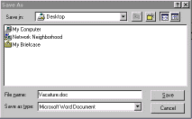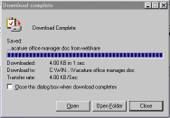

3. | Nadat u het bestand heeft opgeslagen op uw hardeschijf kunt het openen in Word en de inhoud wijzigen.
Om de wijzigingen ook op de intranetsite te krijgen dient u het bestaande document te vervangen met het door u aangepaste document. Zie hiervoor: Vervangen gepubliceerd MS Word document

Templates
Voor het bepalen van de layout van de websites die WebHare genereerd wordt gebruik gemaakt van templates. Zo wordt binnen de template bijvoorbeeld aangegeven waar het bedrijfslogo komt te staan, welke huisstijl en kleuren gebruikt worden, waar de (interactieve) inhoudsopgave komt te staan, etc. In de meeste gevallen zullen er slechts een of enkele templates gebruikt worden binnen een inter- of intranetsite.

Per site, directory of per bestand kan aangegeven worden welke template gebruikt moet worden bij de publicatie van het inputdocument.

Aanmaken van een template

PAD
1. | In het Bestandsbeheer scherm klikt u op de Add-file-knop. | 
U komt terecht in het Add-file-scherm

2. | Kies bij Filetype voor ‘WebHare template (.tpl) en klik op ‘apply’
Vervolgens komt u in het Add-new-template-scherm

GEGEVENSINVOER
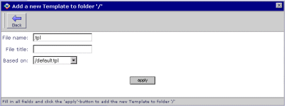

File name | Geef hier de naam voor de template gevolgd door .tpl
File title | Hier kunt u een titel voor de template ingeven. Met deze titel kunt u aangeven waar deze template voor gebruikt dient te worden.
Based on | Geef hier aan of de nieuwe template gebaseerd moet worden op een bestaande template of op een basic template.

Bewerken van template eigenschappen

PAD
1. | In het Bestandsbeheer scherm klikt u op het edit-pictogram achter de naam van de template die u wilt aanpassen.
U komt in het Edit-properties-scherm

GEGEVENSINVOER
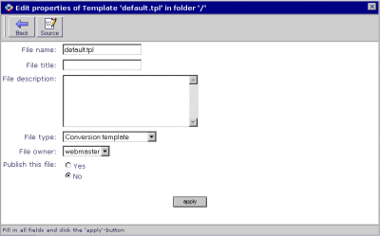

File name | Hier kunt u de bestandsnaam aanpassen
File title | Hier kunt u een titel invullen/wijzigen. Deze titel heeft alleen een informatieve functie naar de gebruiker toe. “Wat doet deze template”
File description | Hier kunt u een uitgebreidere omschrijving geven van de template.  “Gebruik deze template om het volgende resultaat te krijgen”
File type | Geef het file type aan. Moet Conversion template zijn voor templates.
File owner | Naast de directoryowner, managers en de webmaster mag de hier ingevulde file owner deze template wijzigen.
Publish this file | Gebruik deze optie alleen om de sourcecode van de template te publiceren op intra-of internet. Default is “No”

Het bewerken van de template sourcecode

PAD
1. | In het Bestandsbeheer scherm klikt u op het edit-pictogram achter de naam van de template die u wilt aanpassen.
U komt in het Edit-properties-scherm

2. | Klik op de edit-source-knop. | 
Hier kunt u de sourcecode van de template wijzigen. Klik na de wijzigingen op de Apply-knop.

Bekijken van template eigenschappen

PAD
1. | In het Bestandsbeheer scherm klikt u op het view-pictogram achter de naam van template.
U krijgt een scherm te zien met alle eigenschappen van de betreffende template.

Verwijderen van een template

PAD
1. | In het Bestandsbeheer scherm klikt u op het delete-pictogram achter de naam van template die u wilt verwijderen.
In het volgende scherm moet u bevestigen dat u deze template wilt verwijderen door op “Yes” te klikken.

Vervangen van een template

PAD
1. | In het Bestandsbeheer scherm klikt u op het view-pictogram achter de naam van template die u wilt vervangen.
In dit scherm kunt u aangeven door welk nieuwe template u de huidige template wil vervangen. Bij het vervangen blijven de filename, -title en description ongewijzigd. de nieuwe template krijgt dus dezelfe naam als de oude template.

Opslaan van een template

PAD
1. | In het Bestandsbeheer scherm klikt u op het template-pictogram voor de naam van template die u wilt opvragen.
U komt in het Save-file-scherm terecht

2. | Klik met de linker of rechtermuisknop op het download-pictogram
Kies voor het opslaan naar hardeschijf. U komt terecht in het Save-as-scherm. Hier kunt u aangeven op welke plek de template weggeschreven dient te worden.

Profiles
Met behulp van profiles kan bij de conversie van worddocumenten een uniforme opmaak worden gehanteerd. Binnen de profile kunnen o.a. de volgende zaken worden geregeld:
- De fontgrootte, -kleur, -type per de in het Worddocument gebruikte style.
- Paragraafinstellingen, regelafstanden, inspringen, etc.
- De lijndikte van tabellen
- Naar welk betandstype plaatjes geconverteerd moeten worden.
- Welke nummering of bullets gebruikt moeten worden in lijsten.
- Op welk headingniveau documenten gesplitst dienen te worden in meerdere pagina’s, of er een interactieve inhoudsopgave gegenereerd moet worden en zo ja aan de hand van welke headinglevels

Aanmaken nieuwe profile

PAD
1. | In het Bestandsbeheer scherm klikt u op de Add-file-knop.
U komt terecht in het Add-file-scherm

2. | Kies bij Filetype voor ‘WebHare profile (.prl) en klik op ‘apply’
Vervolgens komt u in het Add-new-profile-scherm

GEGEVENSINVOER
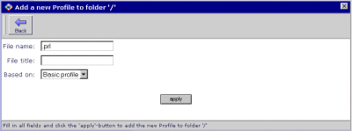

File name | Geef hier de naam voor de profile gevolgd door .prl
File title | Hier kunt u een titel voor de profile ingeven. Met deze titel kunt u aangeven waar deze profile voor gebruikt dient te worden.
Based on | Geef hier aan of de nieuwe profile gebaseerd moet worden op een bestaande profile of op een basic profile.

Instellen en wijzigen van een profile

PAD
1. | Klik op het edit-pictogram achter de profile die u wilt wijzigen of instellen
U komt terecht in het edit-profile-properties-scherm.

GEGEVENSINVOER
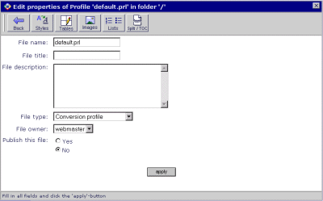

File name | Hier kunt u de bestandsnaam aanpassen
File title | Hier kunt u een titel invullen/wijzigen. Deze titel heeft alleen een informatieve functie naar de gebruiker toe. “Wat doet deze profile”
File description | Hier kunt u een uitgebreidere omschrijving geven van de profile.  “Gebruik deze profile om het volgende resultaat te krijgen”
File type | Geef het file type aan. Moet Conversion profile zijn voor profiles.
File owner | Naast de directoryowner, managers en de webmaster mag de hier ingevulde file owner deze profile wijzigen.
Publish this file | Door hier “Yes” te klikken kunt u de profile naar de WebHare server copieren. In de praktijk zult u dit waarschijnlijk nooit gebruiken.  Default staat dan ook op “No”

Daarnaast kunt u met de volgende knoppen de profile aanpassen naar uw wens
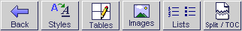

Aanpassen van styles

PAD
1. | Klik op het edit-pictogram achter de profile die u wilt wijzigen of instellen
U komt terecht in het edit-profile-properties-scherm.

2. | Klik op de edit-profile-style-knop | 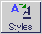
U komt in het Edit-styles-scherm terecht. In dit scherm kunt u instellen hoe WebHare met de verschillende styles binnen een Worddocument om moet gaan bij de conversie.

EDIT-STYLES-SCHERM
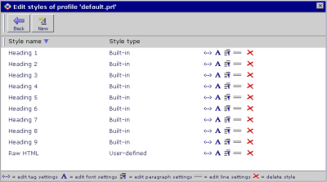

Toevoegen nieuwe style aan een profile
PAD
1. | In het Edit-styles-scherm klikt u op de Add-style-knop | 
U komt in het add-style-scherm terecht.

GEGEVENSINVOER
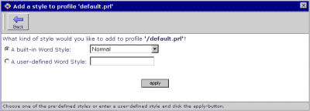

A built-in Word Style | Kies met behulp van het drop-down menu een style die u wilt toevoegen
A user-defined Word Style | Wanneer u in Word zelf een style heeft gedefinieerd dan kunt u hier deze style toevoegen.

Verwijderen van een style uit een profile
PAD
1. | In het Edit-styles-scherm klikt u op het delete-pictogram achter de style die u wilt verwijderen.
U krijgt vervolgens een bevestigingsscherm te zien waarin u op “Yes” moet klikken om te verwijderen of op “No” om terug te gaan zonder de style te verwijderen.

Tag instellingen van een style bewerken
PAD
1. | In het Edit-styles-scherm klikt u op het Tag-settings-pictogram achter de betreffende style
U komt in het Edit-tag-settings-scherm terecht

GEGEVENSINVOER
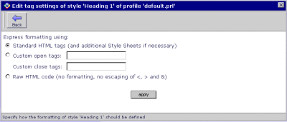

Standard HTML tags | Bij deze optie worden er standard tags geplaatst bij de conversie van de betreffende style.
Custom open tags/  Custom close tags | Bij deze optie kunt u zelf aangeven welke tags door WebHare geplaatst moeten worden rond de betreffende style bij de conversie naar HTML.
Raw HTML code | Bij deze optie wordt de betreffende style letterlijk overgenomen in de HTML output. Deze optie kan handig zijn als u in uw Worddocumenten voor een bepaalde style HTML tags wil invoeren.

Aanpassen font instellingen van een bepaalde style
PAD
1. | In het Edit-styles-scherm klikt u op het Font-pictogram achter de betreffende style | 
U komt in het Define-font-settings-scherm terecht

GEGEVENSINVOER
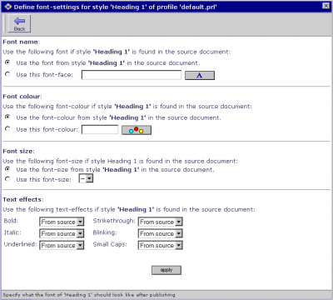

Font name | Geef aan welk font-type gebruikt moet worden voor de betreffende style bij conversie vanuit een Worddocument. U kunt kiezen uit:  - het zelfde font gebruiken als in het orginele Worddocument  - klik op deze button om een ander font te selecteren dat voor deze style gebruikt dient te worden.
Font colour | Geef aan welke fontkleur gebruikt moet worden voor de betreffende style.  Kies uit:  - de zelfde kleur als in het orginele document  - klik op deze button om een andere kleur te selecteren die voor deze style gerbuikt dient te worden. Of vul de hexadecimale waarde in.
Font size | Geef aan welke font-grootte gerbuikt dient te worden voor de betreffende style  Kies uit:  - de zelfde grootte als in het orginele document  - kies hier de lettergrootte die gebruikt dient te worden voor deze style.
Text effect | Geef aan welk effect gebruikt dient te worden voor deze style bij conversie.  Voor alle effecten kunt u kiezen uit:  - Always: Gebruik altijd dit effect voor deze style  - Never: Gebruik nooit dit effect voor deze style  - From source: Gebruik dit effect alleen als het ook in het orginele document gebruikt is.

Aanpassen paragraaf instellingen van een bepaalde style
PAD
1. | In het Edit-styles-scherm klikt u op het paragraph-pictogram | 
U komt in het Edit-paragraph-settings-scherm terecht.

GEGEVENSINVOER
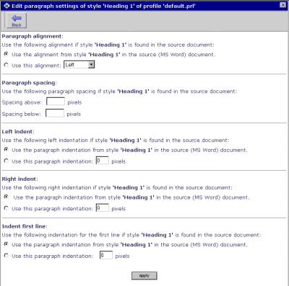

Paragraph alignment | Geef aan hoe de betreffende style uitgelijnd dient te worden:  - Gebruik dezelfde uitlijning als in het orginele document  - Kies hoe de betreffende style uigelijnd dient te worden aan de output kant
Paragraph spacing | Geef in pixels aan welke boven en ondermarges gehanteerd moeten worden bij de betreffende style. Wanneer u dit leeg laat zullen de zelfde marges als in het document gebruikt worden.
Left indent | Geef in pixels aan hoe groot de linker marge dient te zijn voor de betreffende style. Kies uit:  - Dezelfde marge als in het orginele document  - Of vul het aantal pixels in.
Right indent | Geef in pixels aan hoe groot de rechter marge dient te zijn voor de betreffende style. Kies uit:  - Dezelfde marge als in het orginele document  - Of vul het aantal pixels in.
Indent first line | Geef in pixels aan hoe ver de eerste regel van een paragraaf moet inspringen bij de betreffende style. Kies uit:  - Dezelfde marge als in het orginele document  - Of vul het aantal pixels in.

Horizontale lijnen bij een bepaalde style invoegen
PAD
1. | In het Edit-styles-scherm klikt u op het horizontal-lines-pictogram achter de betreffende style
U komt in het Horizontal-lines-scherm terecht

GEGEVENSINVOER
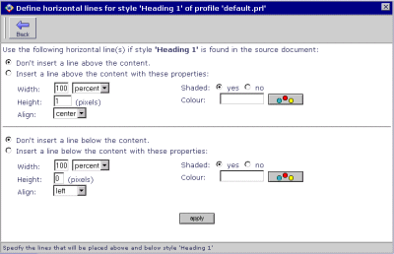

Horizontal rule  Above style | Hier kunt u optioneel een horizontale lijn boven de betreffende style definiëren. U heeft hierbij de volgende opties:  Width: Geef aan hoe breed de lijn moet zijn in procenten of pixels  Height: Geef aan hoe hoog de lijn moet zijn in pixels  Align: Geef aan hoe de lijn uigelijnd dient te worden  Shaded: Geef aan of u een schaduweffect wenst bij de lijn  Colour: Geef aan welke kleur de lijn moet krijgen door op het kleurenknop te klikken. Ook kunt u de hexadecimale waarde invoeren.
Horizontal rule  Below style | Hier kunt u optioneel een horizontale lijn onder de betreffende style definiëren. Zie hierboven voor de mogelijke opties.

Tabelinstellingen

PAD
1. | Klik op het edit-pictogram achter de profile die u wilt wijzigen of instellen
U komt terecht in het edit-profile-properties-scherm.

2. | Klik op de edit-tabel-knop | 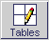
- U komt in het Edit-tabel-scherm terecht.

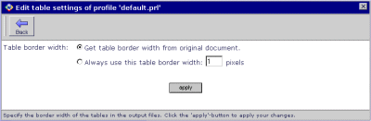

Hier kunt u de dikte aangeven van kaders van de tabellen die geconverteerd worden vanuit Worddocumenten. Kies uit:
- Hanteer de zelfde kaderdikte als in het orginele Worddocument
- Kies zelf een kaderdikte in pixels.

Instellen plaatjes conversie binnen de profile

PAD
1. | Klik op het edit-pictogram achter de profile die u wilt wijzigen of instellen
U komt terecht in het edit-profile-properties-scherm.

2. | Klik op de edit-image-settings-knop | 
U komt terecht in het image-settings-scherm.

GEGEVENSINVOER
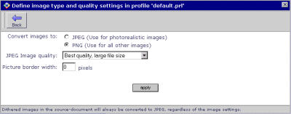

Convert images to | Kies hier naar welk formaat plaatjes geconverteerd moeten worden binnen WebHare. Ook als u voor PNG kiest zullen JPEG plaatjes niet omgezet worden naar een ander formaat.
JPEG image quality | Kies hier de kwaliteit van de geconverteerde JPEG plaatjes binnen WebHare. Dit heeft vooral consequenties voor de bestandsgrootte van de plaatjes en dus de snelheid van inladen in de webbrouwser van de uiteindelijke webpagina’s.
Picture border width | Hier kunt u optioneel aangeven hoe groot het kader om de plaatjes moet worden na conversie. Default is 0 pixels.

Lijstinstellingen binnen een profile

PAD
1. | Klik op het edit-pictogram achter de profile die u wilt wijzigen of instellen
U komt terecht in het edit-profile-properties-scherm.

2. | Klik op de edit-list-settings-knop | 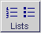
U komt terecht in het edit-list-settings-scherm.

GEGEVENSINVOER
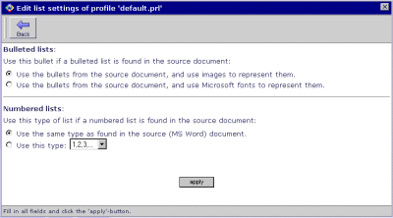

Bulleted list | Geef hier aan welke ‘bullets’ gebruikt dienen te worden bij conversie van ‘bulleted lists’ Kies uit:  - Zet de bullets uit het orginele document om in plaatjes  - Gebruik Microsoft fonts om de bullets af te beelden
Numbered lists | Geef hier aan welke nummering gebruikt moet worden bij genummerde lijsten in het orginele Worddocument. Kies uit:  - Gebruik de zelfde nummers als in het orginele document  - Kies uit de beschikbare opties

Splitsen en Inhoudsopgave instellingen in de profile

PAD
1. | Klik op het edit-pictogram achter de profile die u wilt wijzigen of instellen
U komt terecht in het edit-profile-properties-scherm.

2. | Klik op de split-and-TOC-knop | 
U komt in het Split-and-TOC-scherm terecht

GEGEVENSINVOER
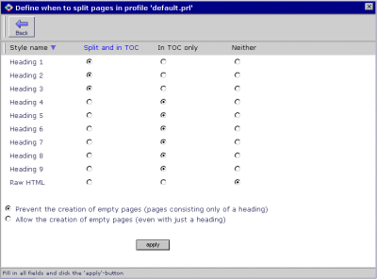

In dit scherm krijgt u een overzicht van alle actieve styles. Per style heeft u de volgende drie opties:

Split and in TOC | Bij deze optie zal bij de betreffende style de output gesplitst worden in meerdere pagina’s.  Tevens zullen alle items in de betreffende style in de TOC (inhoudsopgave) meegenomen worden.
In TOC only | Items in de betreffende style zullen alleen in de TOC meegenomen worden, er wordt niet op gesplitst.
Neither | De betreffende style wordt niet in de TOC meegenomen, ook wordt er niet op gesplitst.

Prevent creation of empty pages | Door deze optie te kiezen voorkomt WebHare het ontstaan van lege pagina’s die alleen uit een heading bestaan.
Allow creation of empty pages | Kies deze optie als lege pagina’s toegestaan zijn aan de output-kant.

Aanpassen eigenschappen van meerdere files

PAD
1. | In het bestandsbeheerscherm klikt u op de  Edit-multiple-files-knop | 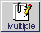
U komt in het edit-multiple-files-scherm.

GEGEVENSINVOER
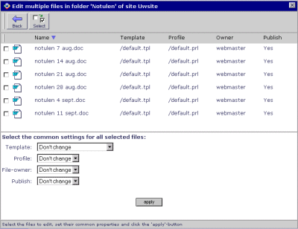

In dit scherm krijgt u een overzicht van alle aanwezige bestanden in de huidige folder. Door de checkbox aan te klikken kunt u aangeven op welke files de wijzigingen doorgevoerd moeten worden. Vervolgens kunt u de volgende zaken aanpassen:

Template | Geef aan welke template gebruikt dient te worden voor de selectie
Profile | Geef aan welke profile gebruikt dient te worden
File owner | Geef aan wie de owner is van de selectie
Publish | Geef aan of de geselecteerde bestanden gepubliseerd moeten worden.
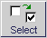 | Met de select-all-knop kunt u in een keer alle bestanden selecteren of deselecteren door nogmaals te klikken.

Bekijken van het resultaat na conversie

PAD
1. | In het bestandsbeheerscherm klikt u op de  Preview-knop | 
U kunt meteen het resultaat van de conversie bekijken na het uploaden van een document. Als de pagina’s uit frames bestaan kan het voorkomen dat u niet de gehele pagina te zien krijgt maar alleen de inhoud van de betreffende folder. U lost dit op door eerst naar de root-folder te gaan en dan weer preview te kiezen.

Herpubliceren van de output van WebHare

PAD
1. | In het bestandsbeheerscherm klikt u op de  Republish-knop | 
U komt in het republish-scherm terecht.

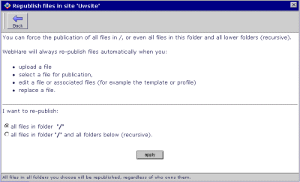

All files in folder ... | Met deze optie worden alleen de bestanden in de huidige folder opnieuw gepubliseerd
All files in folder... and folders below | Met deze optie worden tevens de onderliggende folders inclusief inhoud opnieuw gepubliseerd
In de meeste gevallen zal WebHare automatisch na een wijziging de betreffende documenten opnieuw converteren. In uitzonderlijke gevallen kunt u dit met deze button forceren.

Index bestanden binnen WebHare

WebHare genereerd automatisch indexbestanden binnen elke directory. Deze indexen zorgen ervoor dat de navigatie altijd mogelijk is tussen de verschillende webpagina’s die door WebHare worden aangemaakt op basis van de ge-uploade documenten.

U ziet het resultaat van deze indexbestanden op het moment dat u binnen de website een subdirectory ingaat. U krijgt een overzicht van de beschikbare bestanden en subfolders.

Worddocument als indexbestand
WebHare biedt u de mogelijkheid om niet gebruik te maken van indexbestanden. U dient dan wel gebruik te maken van templates die een overzicht geven van de aanwezige bestanden en subfolders in de huidige folder. In dat geval kunt u de index.html verwijderen uit een folder en vervolgens een Worddocument als index aanmerken. Wanneer u door de site navigeert naar de betreffende folder zult u de inhoud van dit Worddocument te zien krijgen in plaats van de gebruikelijke index.

! | Wanneer u de indexstructuur verbreekt door een index.html te verwijderen uit een folder moet u er wel rekening mee houden dat wanneer u een subfolder aanmaakt hierin niet automatisch een index.html bestand wordt aangemaakt.

Index

A built-in Word Style, 30
A user-defined Word Style, 31
Aanmaken nieuwe profile, 28
Aanmaken van een folder, 16
Aanmaken van een template, 23
Aanmaken van een user, 7
Aanpassen eigenschappen van meerdere files, 41
Aanpassen font instellingen van een bepaalde style, 32
Aanpassen paragraaf instellingen van een bepaalde style, 34
Aanpassen van styles, 30
Access to advanced options, 8
access-logs, 12
Add-folder, 16
add-style, 30
Alias, 2
bedrijfslogo, 23
Bekijken eigenschappen gepubliceerd MS Word document, 21
Bekijken van folders, 17
Bekijken van template eigenschappen, 26
Bewerken van template eigenschappen, 24
Bulleted list, 39
Confine to home folder?, 8
Convert images to, 38
Custom close tags, 31
Custom open tags, 31
Default profile, 16
Default template, 17
Description of manager, 8
eerste regel van een paragraaf, 34
empty pages, 40
error-logs, 12
File description, 18
File location, 18
File title, 18
Folder description, 16
Folder name, 16
Folder owner, 16
Folder title, 16
Folder type, 16
font, 32
Font colour, 32
Font name, 32
Font size, 32
font-grootte, 32
fontkleur, 32
font-type, 32
Force default profile on:, 16
Force default template on:, 17
Functies van het bestandsbeheerscherm, 13
Herpubliceren, 42
Het bestandsbeheerscherm, 13
Het bewerken van de template sourcecode, 24
Home folder, 8
Horizontal rule, 36
Horizontale lijnen, 36
huisstijl, 23
image-settings, 38
Indent first line, 34
Index bestanden, 43
indexstructuur, 43
Inhoudsopgave, 40
Instellen en wijzigen van een profile, 29
Instellen plaatjes conversie, 38
JPEG image quality, 38
kader om de plaatjes, 38
kaderdikte, 37
kwaliteit van de geconverteerde plaatjes, 38
layout van de websites, 23
Left indent, 34
lege pagina’s, 40
Lijstinstellingen binnen een profile, 39
linker marge, 34
list-settings, 39
Lock this site, 4
Log instellingen, 12
Loginname, 8
marges, 34
Meerdere sites, 3
Navigatie in het bestandsbeheerscherm, 14
navigatiebalk, 14
nieuwe site, 2
Numbered lists, 39
On-line help, 14
Opslaan van een template, 26
Opvragen van een gepubliceerd MS Word document, 22
Output folder inside alias, 2
paragraph, 34
Paragraph alignment, 34
Paragraph spacing, 34
Password, 8
Picture border width, 38
Publiceren van een Worddocument, 18
Publish this file, 20
Raw HTML code, 31
Real name, 8
Reason for locking, 4
rechter marge, 34
Rename file to, 18
resultaat na conversie, 41
Right indent, 34
select-all, 41
Site description, 2
site eigenschappen, 4
Site in een site, 3
site name, 2
Sitemanagement, 1
sortering alphabetisch, 14
sortering omgekeerd alphabetisch, 14
Sortering van items in het bestandsbeheerscherm, 14
Splitsen, 40
Standard HTML tags, 31
startscherm, 1
styles, 30
tabel, 37
Tabelinstellingen, 37
Tag, 31
Tag-settings, 31
Text effect, 32
TOC, 40
Toevoegen nieuwe style aan een profile, 30
uitlijning, 34
Up-button, 14
upload file, 18
URL of the published site, 2
Use as index, 20
User management, 7
User profile, 8
Vervangen gepubliceerd Ms Word document, 21
Vervangen van een template, 26
Verwijderen gepubliceerd MS Word document, 21
Verwijderen van een folder, 17
Verwijderen van een sitemanager, 10
Verwijderen van een style uit een profile, 31
Verwijderen van een template, 26
Wijzigen eigenschappen gepubliceerd MS Word document, 20
Wijzigen van folders, 17
Wijzigen van sitemanager-eigenschappen, 9
Worddocument als indexbestand, 43

